1.หน้าหลัก

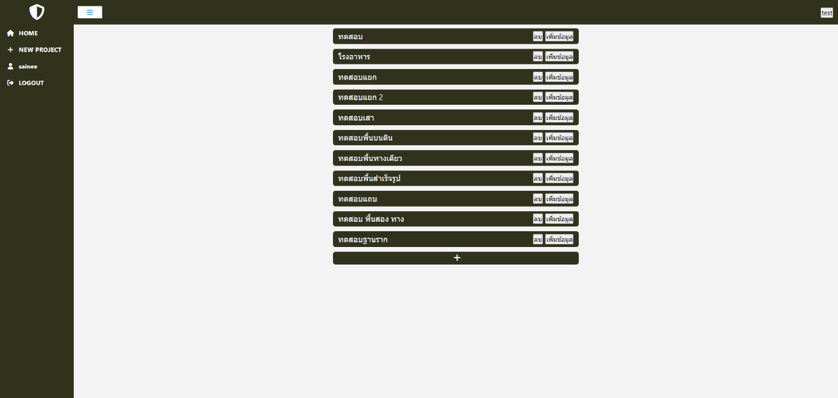

1

2

3

4

5

1. ปุ่มออกจากระบบ
2. รายชื่อโครงการที่ถูกสร้าง
3. ปุ่มเพิ่มโครงการ
4. ปุ่มเพิ่มรายละเอียดของโครงการ
5. ปุ่มลบโครงการ

1.2 เมื่อกดรายชื่อของโครงการจะทำการเข้าสู้หน้าต่างการทำงาน

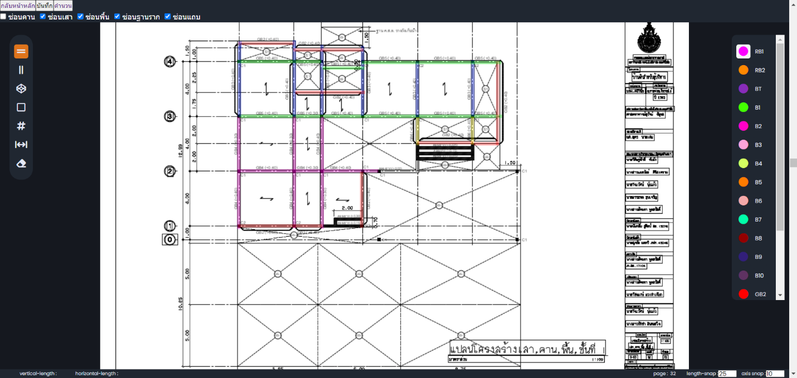

1

2

3

4

5

6

8

7

7

1. แถบเครื่องมือ สร้างวัตถุ
2. แถบแสดงระยะของวัตถุ
3. แถบซ่อนวัตถุ
4. รายการโครงสร้าง
5. แถบแสดงหมายเลขหน้า การล็อคระยะของวัตถุ
6. ปุ่มกลับ บันทึก การคำนวณ
7. วัตถุที่ถูกสร้างขึ้นมาแล้ว
8. พื้นที่แสดงแบบแปลนใช้สำหรับอ้างอิงการสร้างวัตถุ

1.2.6 เมื่อกดปุ่มการคำนวณ จะแสดงหน้าต่างแสดงผลการคำนวณ

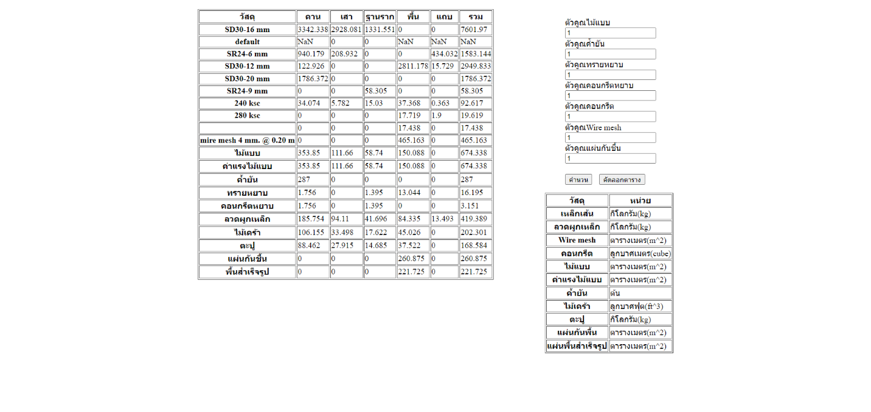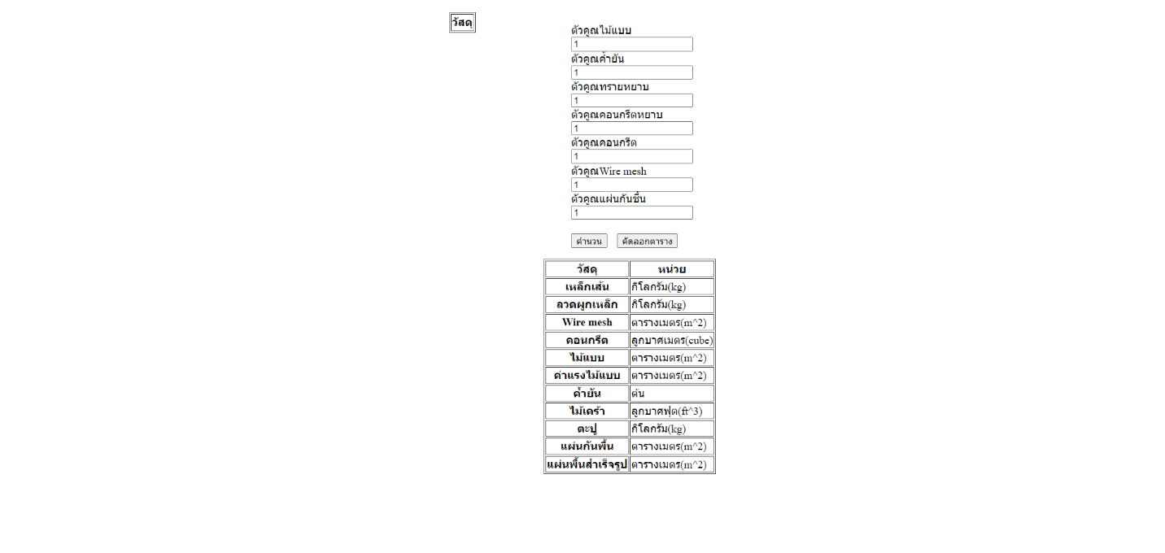

1

4

3

2

5

1. ช่องสำหรับกรอกตัวคูณ
2. ตารางแสดงหน่วยของวัสดุ
3. ปุ่มคำนวณ
4. ปุ่มสำหรับคัดลอกตารางเพื่อนำข้อมูลไปใช้งานต่อ
5. ตารางแสดงผล

1.4 เมื่อกดปุ่มเพิ่มรายละเอียดของโครงการ

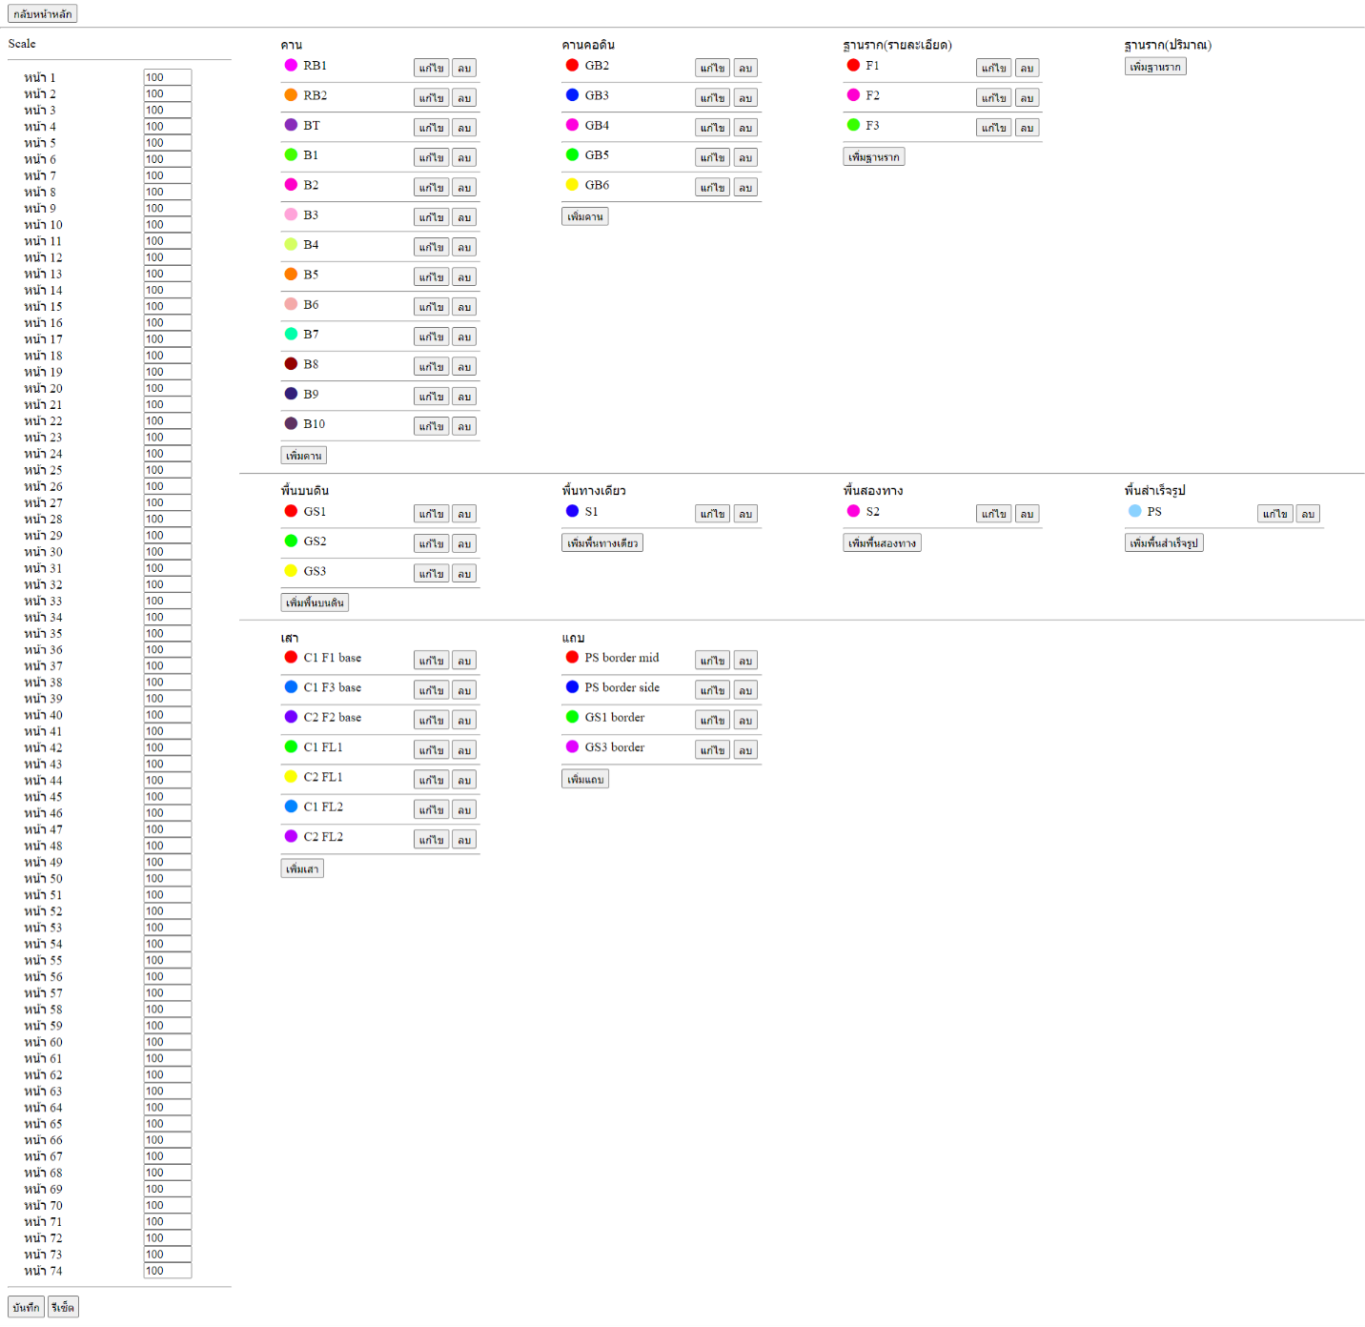

1

2

3

4\4

5\4

1. รายการของโครงสร้าง
2. อัตราส่วนของแต่ละหน้า
3. ปุ่มเพิ่มโครงสร้าง
4. ปุ่มแก้ไข และ ลบ รายการโครงสร้าง
5. ปุ่มบันทึก และ คืนค่า ของการปรับอัตราส่วน

1.4.3 เมื่อกดปุ่มเพิ่มโครงสร้าง

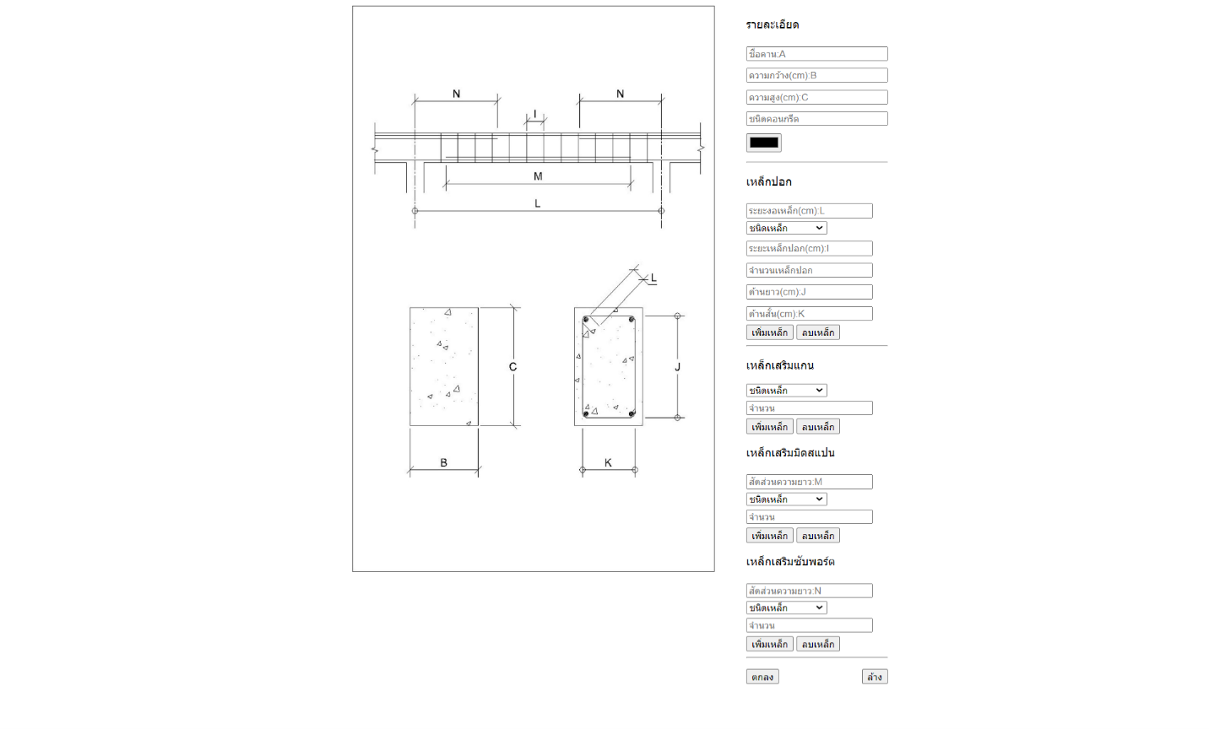

2

1

1. แบบฟอร์มสำหรับกรอกข้อมูลรายละเอียดโครงสร้าง ปุ่มกดบันทึกและล้างแบบฟอร์ม
2. ภาพแสดงรายละเอียดโครงสร้าง

1.4.4 เมื่อกดปุ่มแก้ไขโครงสร้าง จะแสดงรายละเอียดของโครงสร้าง ที่ต้องแก้ไข

